Что такое театр теней?

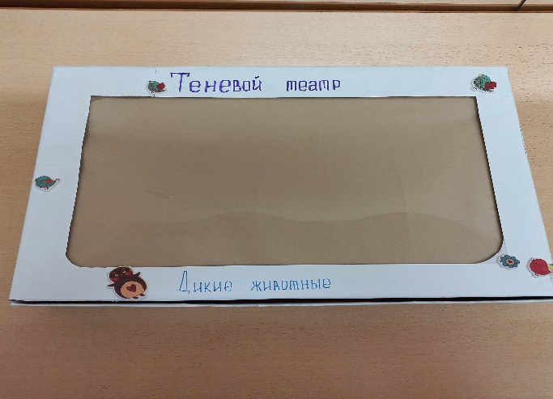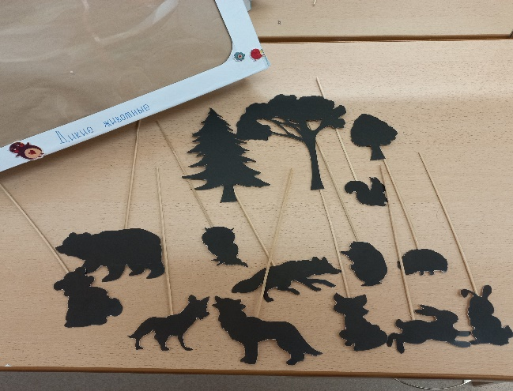

Театр теней развивает воображение детей, учит их креативно мыслить. В отличие от объёмных цветных игрушек, тени дают возможность дорисовать силуэт, до придумывать элементы, которых пока что нет. Это очень стимулирует ребёнка мыслить нешаблонно, альтернативно. К тому же, играя в теневой театр, ребёнок не просто смотрит представление, а участвует в нём. Ему не обязательно заучивать реплики, можно импровизировать, а это стимулирует развитие речи.
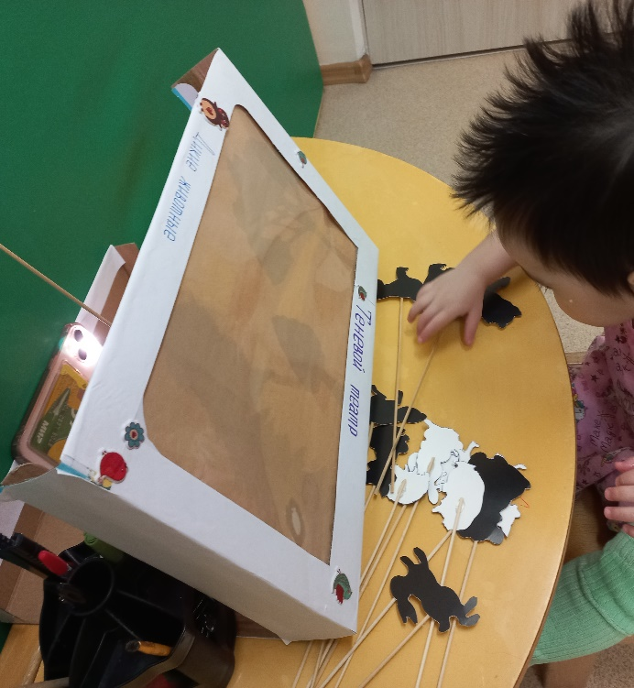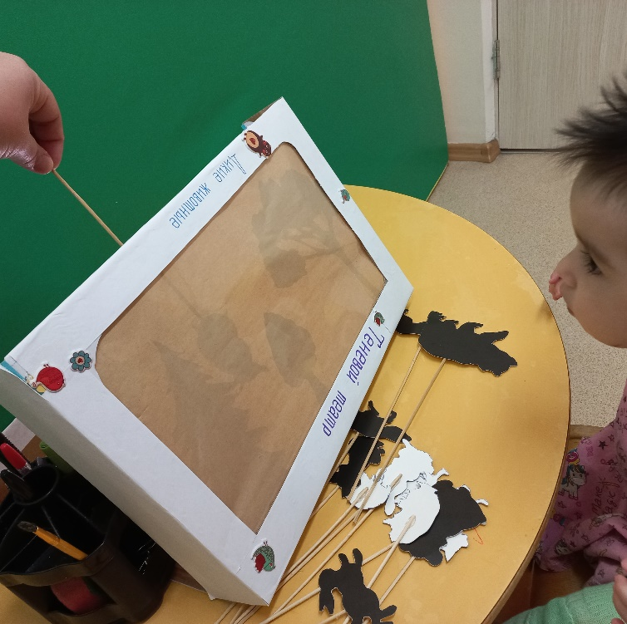

Так как театр теней разыгрывается в спокойной атмосфере с выключенным светом, то это может стать отличным занятием вечером для подготовки ко сну. К тому же, если у ребёнка есть страх темноты, то театр теней поможет разрушить ассоциацию темноты с монстрами под кроватью, заменив её на более приятную, связанную со спокойной игрой и родителями. Кстати, такое занятие может стать ритуалом, отличной традицией, которая сплотит родителей и детей, например, можно разыгрывать спектакль каждое последнее воскресенье месяца, а все предыдущие дни и дети, и взрослые будут заняты подготовкой: будут придумывать сюжеты, репетировать, вырезать персонажей и декорации, рисовать афиши и созывать родственников на премьеру. Чтобы театр теней не стал игрушкой на один раз, а заинтересовал детей на регулярные спектакли, стал отличным инструментом для развития ребенка, нужно правильно в него играть. 90% успешной игры в театр теней – это создание атмосферы.
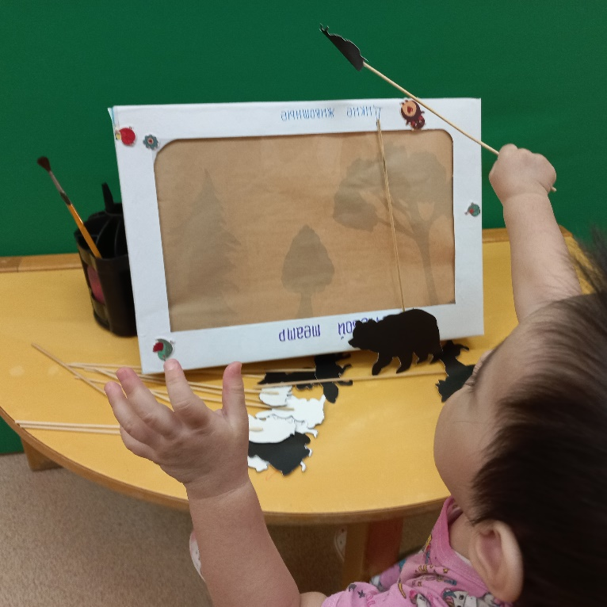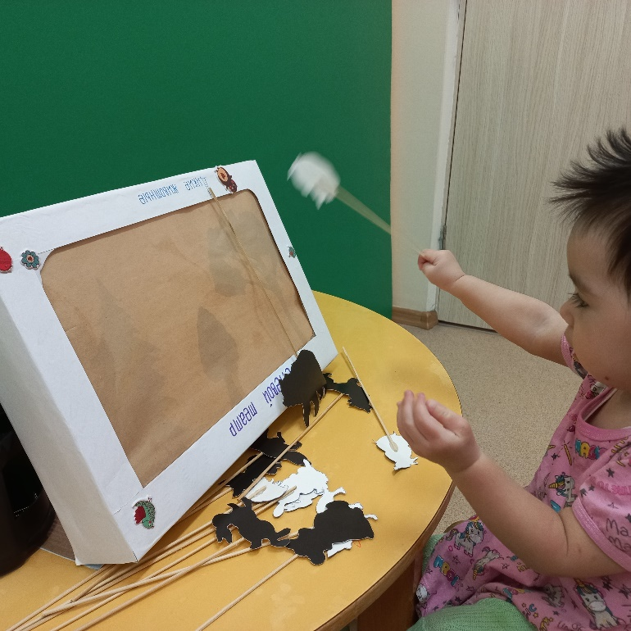
Есть несколько правил успешного теневого театра: выключите свет, закройте шторы и даже мигающую лампочку на телевизоре прикройте. На ближайшее время в комнате должен быть один источник света – фонарик для сцены. Если вы используете фонарик на смартфоне, то обязательно поставьте его в авиарежим, чтобы никакие оповещения не отвлекали от процесса. А лучше для театра использовать обычный фонарик. Всех не вовлечённых в теневой театр людей нужно убрать из комнаты, так как любой шорох, разговор, свечение телефона будут мешать. А ещё лучше, сделайте из них заинтересованных зрителей или участников. Даже если бабушки и дедушки не могут играть одну из ролей, они смогут хлопать. Когда создана подходящая атмосфера, остаётся только выбрать сказку и написать сценарий.
